

SERVICE DU COMMISSARIAT DES ARMÉES

PLATE-FORME COMMISSARIAT OUEST
Quartier Foch - BP 22
35 998 RENNES CEDEX 9

Objet de la consultation :
Fourniture d’équipements de laboratoire pour les établissements scolaires et professionnels du ministère des armées.

Règlement de la consultation

Accès et réponses au dossier de consultation uniquement par voie électronique
sur la plateforme des achats de l'Etat (PLACE) :
https://www.marches-publics.gouv.fr

Les plis doivent être déposés au plus tard aux date et heure fixées sur la PLACE.

SOMMAIRE

ARTICLE 1 - ACHETEUR 4
ARTICLE 2 - OBJET DE LA CONSULTATION 4
ARTICLE 3 - CONDITIONS DE LA CONSULTATION 4
3.1 - Procédure de passation 4
3.2 - Code CPV (Vocabulaire commun des marchés publics) 4
3.3 - Allotissement – lieux d’exécution 4
3.3.1 - Allotissement 4
3.3.2 - Lieux d’exécution 4
3.4 - Forme et étendue du marché 5
3.5 - Durée et reconduction du marché 5
3.6 - Modalités essentielles de financement et de paiement 5
3.7 - Variantes 5
3.8 - Clause sociale du militaire blessé 6
ARTICLE 4 - INFORMATION DES CANDIDATS 6
4.1 - Contenu des documents de la consultation 6
4.2 - Modifications des documents de la consultation 6
4.3 - Questions – Réponses 6
ARTICLE 5 - CANDIDATURE 6
5.1 - Présentation et contenu des candidatures 6
5.1.1 - Candidature sous forme de Document Unique de Marché Européen (DUME) 6
5.1.2 - Candidature sous forme de DC1 et DC2 7
5.2 - Précisions concernant les groupements d'opérateurs économiques 7
5.3 - Précisions sur la sous-traitance 7
5.4 - Examen des candidatures 7
5.4.1 - Exclusions de plein droit ou à l’appréciation de l’acheteur 7
5.4.2 - Exclusions en cas de groupement d'opérateurs économiques et de sous-traitance 7
5.4.3 - Sélection des candidatures 8
ARTICLE 6 - OFFRE 8
6.1 - Présentation de l'offre 8
6.2 - Examen des offres 8
6.3 - Critères d’attribution 8
6.3.1 - Pour les lots 1, 2, 4, 5, 6, 7, 8 et 9 8
6.3.2 - Pour le lot 3 9
6.4 - Durée de validité des offres 9
6.5 - Conditions de remise des plis 10
ARTICLE 7 - ATTRIBUTION DU MARCHÉ 10
7.1 - Documents à fournir 10
7.2 - Signature du marché 10
ARTICLE 8 - LANGUE 10
ARTICLE 9 - CONTENTIEUX 10
ANNEXE 1 : ComplÉter un document unique de marchÉ europÉen (DUME) 12
ANNEXE 2 : ModalitÉs de signature Électronique 14
ANNEXE 3 : Fournisseurs non soumissionnaires 16
ANNEXE 4 : DQE 17

ACHETEUR

MINISTÈRE DES ARMÉES
PLATE-FORME COMMISSARIAT OUEST
Division achats publics - Bureau achats de fournitures et services
35998 RENNES CEDEX 9

Son directeur est le Représentant du Pouvoir Adjudicateur (RPA) et agit pour toutes les formalités :
- De lancement de l’accord-cadre ;
- De notification de l’accord-cadre ;
- De modification de l’accord-cadre ;
- De révision des prix ;
- De résiliation de l’accord-cadre.

OBJET DE LA CONSULTATION

La présente consultation a pour objet la passation de 9 accords-cadres relatifs à la fourniture d’équipements de laboratoire pour les établissements scolaires et professionnels du ministère des armées.

Les spécifications administratives et techniques sont indiquées dans le Cahier des Clauses Particulières (CCP).

CONDITIONS DE LA CONSULTATION

Procédure de passation

La procédure est un appel d’offres ouvert conformément aux articles L. 2124-1, L. 2124-2, R. 2124-1 et R. 2124-2.

Code CPV (Vocabulaire commun des marchés publics)

39162000-5 Matériel d’enseignement
38000000-5 Equipements de laboratoire, d’optique et de précision (excepté les lunettes)

Allotissement – lieux d’exécution

Allotissement

La consultation est allotie comme suit :

N° de lot | Objet
1 | Physique-chimie
2 | SVT : observation, méthodes et pratiques scientifiques
3 | Produits chimiques pour l’enseignement - Verrerie, petits matériels et consommables plastiques jetables et réutilisables de laboratoire
4 | Mobilier
5 | Armoires de sécurité
6 | Instruments de mesure
7 | Exercices assistés par ordinateur et outils de développement
8 | Electricité
9 | Electronique
.

Lieux d’exécution

Les prestations s’exécutent dans tous les établissements scolaires des armées et laboratoires
professionnels du Ministère des Armées situés en France métropolitaine hors Corse.

Forme et étendue du marché

La consultation donnera lieu pour chaque lot, à la conclusion d'un accord-cadre à bons de commande.

Chaque accord-cadre est multi-attributaire et conclu sans minimum et avec maximum :

N° lot | Objet du lot | Montant estimé € HT (durée max) | Montant maxi € HT(durée max)
1 | Physique - chimie | 470 000 € | 800 000 €
2 | SVT : observation , méthodes et pratiques scientifiques | 180 000 € | 350 000 €
3 | Petit matériel de laboratoire : Verrerie, petits matériels et consommables plastiques jetables et réutilisables produits chimiques pour l’enseignement | 70 000 € | 100 000 €
4 | Mobilier | 380 000 € | 800 000 €
5 | Armoires de sécurité | 90 000 € | 250 000 €
6 | Instruments de mesure | 380 000 € | 600 000 €
7 | Exercices assistés par ordinateur et outils de développement | 380 000 € | 650 000 €
8 | Electricité | 580 000 € | 800 000 €
9 | Electronique | 470 000 € | 700 000 €
TOTAUX |  | 3 000 000 € | 5 050 000 €

Les montants maximums représentent un plafond contractuel qui encadre la dépense cumulée pendant toute la durée du marché pour prendre en compte, par exemple, une évolution de besoin ou l’ajout de nouveaux établissements bénéficiaires.

Les montants estimés reposent sur des estimations de besoins des établissements bénéficiaires.

Pour chaque lot, les commandes seront adressées prioritairement à l’attributaire de rang 1. Dans le cas où celui-ci ne serait pas en mesure de répondre dans les délais exigés, la commande sera ensuite adressée « en cascade » à l’attributaire de rang 2 puis le cas échéant à l’attributaire de rang 3. (voir 7.1.1 du CCP)

Dans l’hypothèse où l’attributaire de rang 1 serait dans l’incapacité d’exécuter la prestation du fait d’un impératif technique (complément de parc, absence de matériels sur le catalogue de l’attributaire de rang 1, compatibilité avec le matériel existant …), et afin de garantir les impératifs d’efficacité opérationnelle du ministère, l’acheteur pourra librement faire appel aux attributaires de rang 2 ou 3. (voir 7.1.2 du CCP)

Dans l’hypothèse où l’ensemble des attributaires serait dans l’incapacité d’exécuter la prestation, l’acheteur se réserve le droit de déroger au principe d’exclusivité et pourra librement faire appel à un fournisseur tiers. (voir 7.1.2 du CCP)

Durée et reconduction du marché

Le marché prend effet à compter du 1er janvier 2027, ou de la date mentionnée dans le courrier de notification en cas de retard constaté dans la procédure, pour une durée de quatre (4) ans fermes.
Il n’est pas reconductible.

Modalités essentielles de financement et de paiement

Le financement s’effectue à partir de ressources propres du ministère des armées.

Le règlement des sommes dues s’effectue par mandat administratif établi par les Plate-Forme Commissariat et adressé au Directeur départemental des finances publiques (comptable assignataire) qui procède au virement sur le compte bancaire ou postal indiqué dans l’acte d’engagement. Le délai global de paiement est fixé à 30 jours.

Avance :
Sans objet

Variantes

Les variantes sont interdites.

Clause sociale du militaire blessé

Pour promouvoir la reconversion des militaires blessés, l’acheteur pourra faire application des dispositions de l’article L.2112-2 du code de la commande publique. Le CCP de la présente consultation introduit une clause sociale constitutive d’une condition d’exécution confirmée lors la notification de l’accord-cadre ou par ordre de service ultérieur.
Pour l’exécution de cette clause, l’entreprise attributaire devrait assurer l’accueil en stage d’un ou de plusieurs militaires blessés, pour une durée d’un à trois mois, en accord avec Défense mobilité et l’acheteur. S’ils le souhaitent, les candidats peuvent dépasser ce volume horaire.

INFORMATION DES CANDIDATS

Contenu des documents de la consultation

Le dossier de consultation des entreprises (DCE) est constitué des éléments suivants :

- le présent règlement de la consultation (RC) et ses annexes ;
- l’acte d’engagement (ATTRI 1 ) et ses annexes pour chaque lot ;
- le cahier des clauses particulières (CCP) et ses annexes.

Modifications des documents de la consultation

Des modifications de détail peuvent être apportées aux documents de la consultation au plus tard 6 jours avant la date limite de remise des plis.

Les modifications ne pourront être communiquées qu'aux candidats dûment identifiés lors du retrait du dossier sur la PLACE.

Les candidats doivent répondre sur la base du dernier dossier modifié.

Si un candidat a remis un pli avant les modifications, il peut en remettre un nouveau sur la base du dernier dossier modifié, avant les date et heure limites de remise des plis.

Selon l’importance des modifications apportées au dossier de consultation, l'acheteur est susceptible de décaler les date et heure limites de remise des plis. Les candidats identifiés sont alors informés de ce report.

Questions – Réponses

Pendant la phase de consultation, les candidats peuvent faire parvenir leurs questions et les demandes de renseignements complémentaires sur la PLACE au plus tard 10 jours avant la date limite de remise des plis. Les réponses seront publiées sur la PLACE.

CANDIDATURE

Présentation et contenu des candidatures

Le candidat peut présenter sa candidature sous forme de Document Unique de Marché Européen (DUME), ou « hors DUME ».

Afin de prouver qu'il ne se trouve pas dans un des cas d'exclusion mentionné à l'article L. 2141-3 du code de la commande publique, le candidat produit son numéro unique d'identification permettant à l'acheteur d'accéder aux informations pertinentes par le biais d'un système électronique de mise à disposition d'informations administré par un organisme officiel à condition que l'accès à celui-ci soit gratuit et, le cas échéant, que figurent dans le dossier de candidature toutes les informations nécessaires à sa consultation.
S'il est étranger, le candidat produit un document délivré par l'autorité judiciaire ou administrative compétente de son pays d'origine ou d'établissement, attestant de l'absence de cas d'exclusion.

Candidature sous forme de Document Unique de Marché Européen (DUME)

Mode opératoire :
1. télécharger le « DUME acheteur » sur la PLACE,
2. le renseigner (en français) à l’aide de l’outil du « SERVICE DUME » :
https://dume.chorus-pro.gouv.fr/#/accueil/operateur-economique
3. le déposer sur la PLACE au format .xml

Une fiche explicative est également fournie en annexe 1 au présent règlement de la consultation.

Candidature sous forme de DC1 et DC2

Le candidat qui ne souhaite pas utiliser le DUME peut utiliser les formulaires DC1 et DC2.

Précisions concernant les groupements d'opérateurs économiques

Dans le cadre de la consultation, l'acheteur autorise le candidat à présenter plusieurs offres en agissant à la fois :
- en qualité de candidat individuel et de membre d'un ou plusieurs groupements d'opérateurs économiques ;
- en qualité de membre de plusieurs groupements d'opérateurs économiques.

Les candidats peuvent se présenter sous forme de groupement dans les conditions prévues aux articles R.2142-19 à R.2142-27 du code de la commande publique.

Les documents, dont une signature est demandée au titre de la présente consultation, devront être signés par l'ensemble des entreprises groupées ou par le mandataire s'il justifie des habilitations nécessaires pour représenter les autres entreprises du groupement.

Si le groupement d'opérateurs économiques présente sa candidature sous la forme du DUME, chacun des membres du groupement doit fournir un DUME distinct.

Précisions sur la sous-traitance

Sans objet.

Examen des candidatures

Exclusions de plein droit ou à l’appréciation de l’acheteur

Les personnes placées dans l’un des cas d’exclusion mentionnés aux articles L.2141-1 à L.2141-6 du code de la commande publique seront exclus de plein droit de la procédure de passation.

Les personnes placées dans l’un des cas d’exclusion mentionnés aux articles L.2141-7 à L.2141-11 du code de la commande publique pourront être exclus, à l’appréciation de l’acheteur.

Les candidats soumis à l’article L.229-25 du code de l’environnement présentent, à la demande de l'acheteur, leur bilan des émissions de gaz à effet de serre (BEGES) établi conformément à l’article susvisé. En l’absence de présentation de celui-ci dans le délai fixé par l’acheteur, ce dernier se réserve le droit d’exclure le(s) candidat(s) concerné(s) de la procédure.

Lorsqu'un opérateur économique est, en cours de procédure, frappé par une de ces exclusions (de plein droit ou à l’appréciation de l’acheteur), il en informe l’acheteur sans délai.

Exclusions en cas de groupement d'opérateurs économiques et de sous-traitance

Lorsque le motif d'exclusion de la procédure de passation concerne un des membres du groupement, l'acheteur exige son remplacement par un autre opérateur économique qui ne fait pas l'objet d'un motif d'exclusion dans un délai de dix jours à compter de la réception de cette demande par le mandataire du groupement, sous peine d’exclusion du groupement de la procédure.

Les personnes à l'encontre desquelles il existe un motif d'exclusion ne peuvent être acceptées en tant que sous-traitant.

Lorsque le sous-traitant à l'encontre duquel il existe un motif d'exclusion est présenté au stade de la procédure de passation, l'acheteur exige son remplacement par un autre opérateur économique qui ne fait pas l'objet d'un motif d'exclusion, dans un délai de dix jours à compter de la réception de cette demande par le candidat ou le soumissionnaire, sous peine d’exclusion de la procédure.

Sélection des candidatures

Les candidatures qui ne disposent manifestement pas des capacités professionnelles, techniques et financières suffisantes demandées pour l'exécution du marché sont éliminées. L'appréciation des capacités professionnelles, techniques et financières d'un groupement est globale.

Si un opérateur économique candidate à plusieurs lots, ses capacités professionnelles, techniques et financières sont examinées lot par lot.

OFFRE

Présentation de l'offre

Les documents à fournir au titre de l’offre pour chaque lot sont :
- l’acte d’engagement (ATTRI 1) et ses annexes (AE _Annexe 1 _ Délais de livraison, AE _Annexe 2 _ Cadre de réponse _ Performances environnementales de l’offre et AE _Annexe 3 _ Cadre de réponse _ Modalités de garantie – sauf lot 3)
- l’annexe 4 au présent RC complétée (DQE) ;
- le catalogue des prix des articles proposés pour le lot concerné en format excel ou équivalent
- un RIB.

L’ensemble des pièces doit être déposé sur la PLACE avant les date et heure indiquées sur la PLACE, dans un fichier compressé au format ZIP ou équivalent.

Examen des offres

Les soumissionnaires sont informés que l'acheteur peut examiner les offres avant les candidatures.

Les offres inappropriées, irrégulières ou inacceptables au sens des articles L.2152-2 à L.2152-4 du code de la commande publique sont éliminées.

Toutefois, l’acheteur peut inviter les soumissionnaires à régulariser les offres irrégulières à condition qu’elles ne soient pas anormalement basses, et que cette régularisation n'ait pas pour effet de modifier les caractéristiques substantielles des offres.

L'acheteur peut demander aux soumissionnaires de préciser la teneur de leur offre. Cette demande ne peut ni aboutir à une négociation ni à une modification de l'offre.

Critères d’attribution

Pour chaque lot, le marché sera attribué aux 3 soumissionnaires ayant présenté l’offre économiquement la plus avantageuse, appréciée selon les critères pondérés suivants :

Pour chaque lot, un seuil minimal d’environ 80 % de lignes renseignées du DQE est demandé (le nombre minimum de lignes est précisé sur chaque DQE). Seules les lignes communes à l’ensemble des candidats seront analysées. En dessous de ce seuil, l’offre sera éliminée.

Pour les lots 1, 2, 4, 5, 6, 7, 8 et 9

Critères / Sous-critères |  | Informations / Méthodologie | Points
- Critère Prix  Noté sur 50 points |  | Prix sur DQE  Le candidat le moins-disant obtient la note maximale, les autres candidats sont notés de la manière suivante : (Prix sur DQE du candidat le moins disant / Prix au DQE du candidat noté) x 50  Seules les références communes à tous les candidats sont prises en compte dans les calculs. | Noté / 50
- Critères techniques  Noté sur 40 points | Sous critère 1 | Exhaustivité du catalogue (nbre de références pour le lot concerné)  Le candidat le mieux-disant obtient la note maximale, les autres candidats sont notés de la manière suivante : (Nbre de références du candidat noté / Nbre de références du mieux-disant) x 30 | Noté / 30
- Critères techniques  Noté sur 40 points | Sous critère 2 | Délai de livraison  Voir AE _Annexe 1 _ Délais de livraison  Le candidat le moins-disant obtient la note maximale, les autres candidats sont notés de la manière suivante : (Délai du moins-disant / Délai du candidat noté) x 5 | Noté / 5
- Critères techniques  Noté sur 40 points | Sous critère 3 | Modalités de garantie  Voir AE _Annexe 3 _Cadre de réponse _Modalités de garantie | Noté / 5
- Critère développement durable  Noté sur 10 points |  | Questionnaire  Voir AE _Annexe 2 _ Cadre de réponse _ performance environnementale de l’offre | Noté / 10
Contrôle du total des points / 100 : |  |  | 100

L’offre économiquement la plus avantageuse est celle qui obtient la meilleure note sur 100.

Pour le lot 3

Critères / Sous-critères |  | Informations / Méthodologie | Points
- Critère Prix  Noté sur 50 points |  | Prix sur DQE  Le candidat le moins-disant obtient la note maximale, les autres candidats sont notés de la manière suivante : (Prix sur DQE du candidat le moins disant / Prix au DQE du candidat noté) x 50  Seules les références communes à tous les candidats sont prises en compte dans les calculs. | Noté / 50
- Critères techniques  Noté sur 40 points | Sous critère 1 | Exhaustivité du catalogue (nbre de références pour le lot concerné)  Le candidat le mieux-disant obtient la note maximale, les autres candidats sont notés de la manière suivante : (Nbre de références du candidat noté / Nbre de références du mieux-disant) x 30 | Noté / 30
- Critères techniques  Noté sur 40 points | Sous critère 2 | Délai de livraison  Voir AE _Annexe 1 _ Délais de livraison  Le candidat le moins-disant obtient la note maximale, les autres candidats sont notés de la manière suivante : (Délai du moins-disant / Délai du candidat noté) x 5 | Noté / 10
- Critère développement durable  Noté sur 10 points |  | Questionnaire  Voir AE _Annexe 2 _ Cadre de réponse _ performance environnementale de l’offre | Noté / 10
Contrôle du total des points / 100 : |  |  | 100

L’offre économiquement la plus avantageuse est celle qui obtient la meilleure note sur 100.

Durée de validité des offres

Les offres sont valables 120 jours à compter de la date limite de remise des dernières offres.

Conditions de remise des plis

Les plis seront déposés sur la PLACE.
Les modalités de signature électronique sont détaillées en annexe 2.

ATTRIBUTION DU MARCHÉ

Documents à fournir

Le soumissionnaire auquel il est envisagé d'attribuer le marché devra fournir, dans un délai fixé par l’acheteur, les documents suivants :

- l'ensemble des justificatifs et moyens de preuve relatifs à l'aptitude et aux capacités du candidat ;
- le cas échéant, les pièces prévues aux articles R. 1263-12 du code du travail et relatives aux travailleurs détachés ;
- le cas échéant, les pièces prévues aux articles D. 8254-2 à D. 8254-5 du code du travail et relatives aux travailleurs étrangers ;
- le cas échéant un certificat attestant la régularité de la situation de l'employeur au regard de l'obligation d'emploi des travailleurs handicapés prévue aux articles L. 5212-2 à L. 5212-5 du code du travail ;
- le cas échéant le certificat attestant le versement régulier des cotisations légales aux caisses qui assurent le service des congés payés et du chômage intempéries ;
- en cas de redressement judiciaire, la copie du ou des jugements prononcés ;
- un ou des relevé(s) d'identité bancaire ou postal.

Le soumissionnaire auquel il est envisagé d'attribuer le marché n'est pas tenu de fournir ces justificatifs et moyens de preuves que l'acheteur peut obtenir directement par le biais d'un système électronique de mise à disposition d'informations administré par un organisme officiel ou d'un espace de stockage numérique, à condition que figurent dans sa candidature ou son offre toutes les informations nécessaires à la consultation de ce système ou de cet espace et que l'accès soit gratuit.

En cas d'impossibilité de se procurer les documents directement auprès des administrations ou organismes, l'acheteur en demande communication au soumissionnaire dans le courrier l'informant que son offre est susceptible d'être retenue.

Le soumissionnaire établi à l'étranger produit des certificats établis par les administrations et organismes du pays d'origine.

Signature du marché

Seul le soumissionnaire retenu est tenu de signer les documents du marché. S’il ne l’a pas signé lors de la remise de son offre, l'acte d'engagement lui sera transmis pour signature. A défaut de signature dans le délai imparti, le soumissionnaire pourra être éliminé et la même demande sera adressée au soumissionnaire suivant dans l'ordre de classement des offres.

Il est rappelé que les documents du marché ne peuvent être signés que par une personne en capacité d'engager l'opérateur économique.

Dans le cas d’une signature électronique, l'acte d'engagement doit être retourné en respectant les exigences prévues par l'annexe 2 MODALITES DE SIGNATURE ELECTRONIQUE du présent règlement de la consultation. A défaut, les documents seront considérés comme non signés.

LANGUE

Les documents et informations doivent être rédigés en langue française ou, à défaut, être accompagnées d'une traduction en français.

CONTENTIEUX

L'instance chargée des procédures de recours et service auprès duquel des renseignements peuvent être obtenus concernant l'introduction des recours est le :

Tribunal administratif de Rennes
Hôtel de Bizien
3 Contour de la Motte – CS 44416
35044 Rennes cedex
Téléphone : 02 23 21 28 28
Courriel : greffe.ta-rennes@juradm.fr

ANNEXE 1 : ComplÉter un document unique de marchÉ europÉen (DUME)

Principe clÉ :
complÉtez uniquement les informations intÉressant l’acheteur public

- Utilisez le «DUME Acheteur» mis en ligne sur la PLACE.
- Notez l’identifiant de ce DUME Acheteur (une suite de 8 caractères) ou bien récupérez le fichier XML.

Utilisez la fonction « RÉpondre à un DUME »

- Identifiez vous sur l’utilitaire DUME de Chorus Pro pour répondre au DUME de votre Acheteur :

https://dume.chorus-pro.gouv.fr/#/accueil/operateur-economique

- Sur Chorus Pro, cliquez sur le bouton « REPONDRE A UN DUME».

- Faites glissez le DUME de votre acheteur sur la fenêtre «Déposer le DUME de votre client», ou bien saisissez son identifiant (un code de 8 caractères) dans le champ prévu à cet effet. Indiquez votre SIRET puis cliquez sur «Suivant».

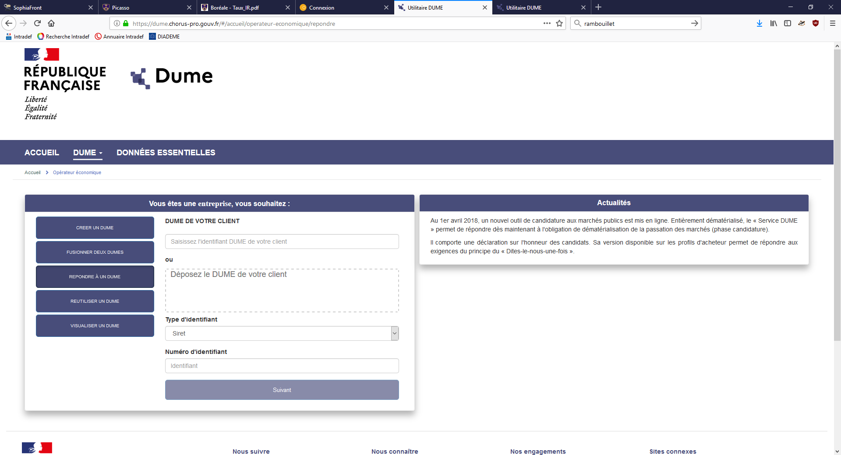

- Complétez les champs obligatoires des parties II et III du DUME :

- PARTIE II : Informations concernant l’opérateur économique
- PARTIE III : Motifs d’exclusion à prendre en compte dans le marché

Pour vous faire gagner du temps, le formulaire part du principe que vous respectez tous les critères d’exclusion du marché en pré-cochant « oui » dans la case « je certifie ne pas entrer dans les cas d’interdiction de soumissionner ».
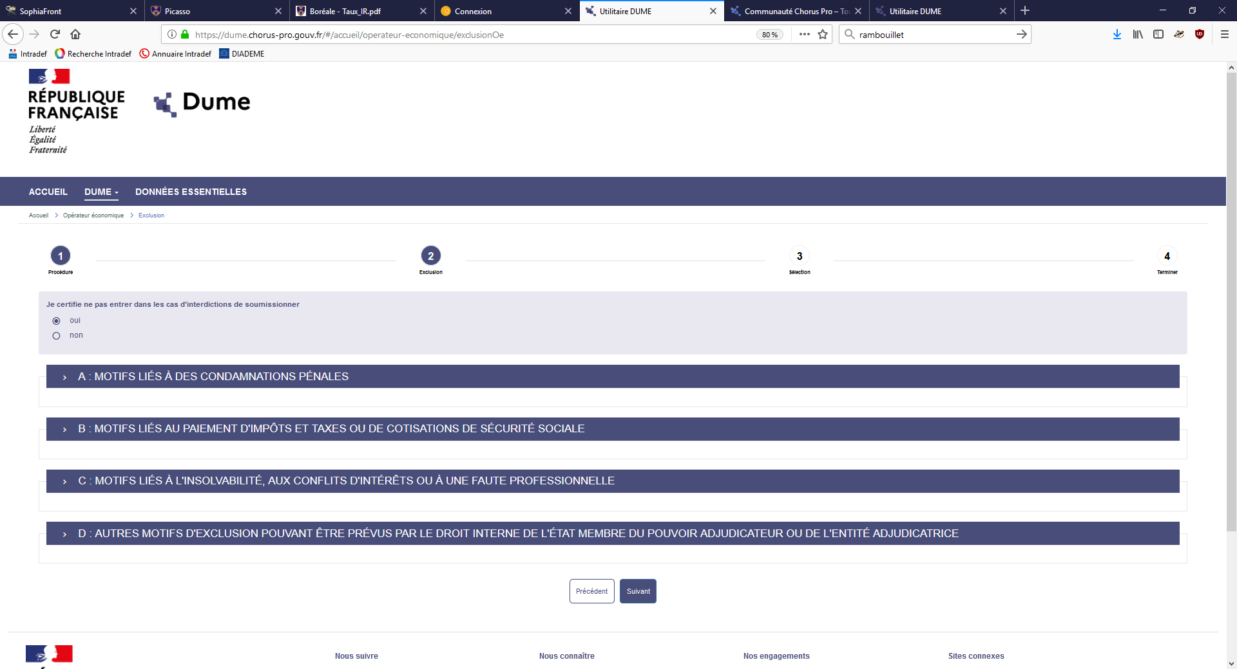

- Dans la partie IV « CRITERES DE SELECTION », seules les questions intéressant votre acheteur public s’affichent. Répondez-y.

- Une fois les réponses saisies, vous pourrez prévisualiser le DUME rempli :

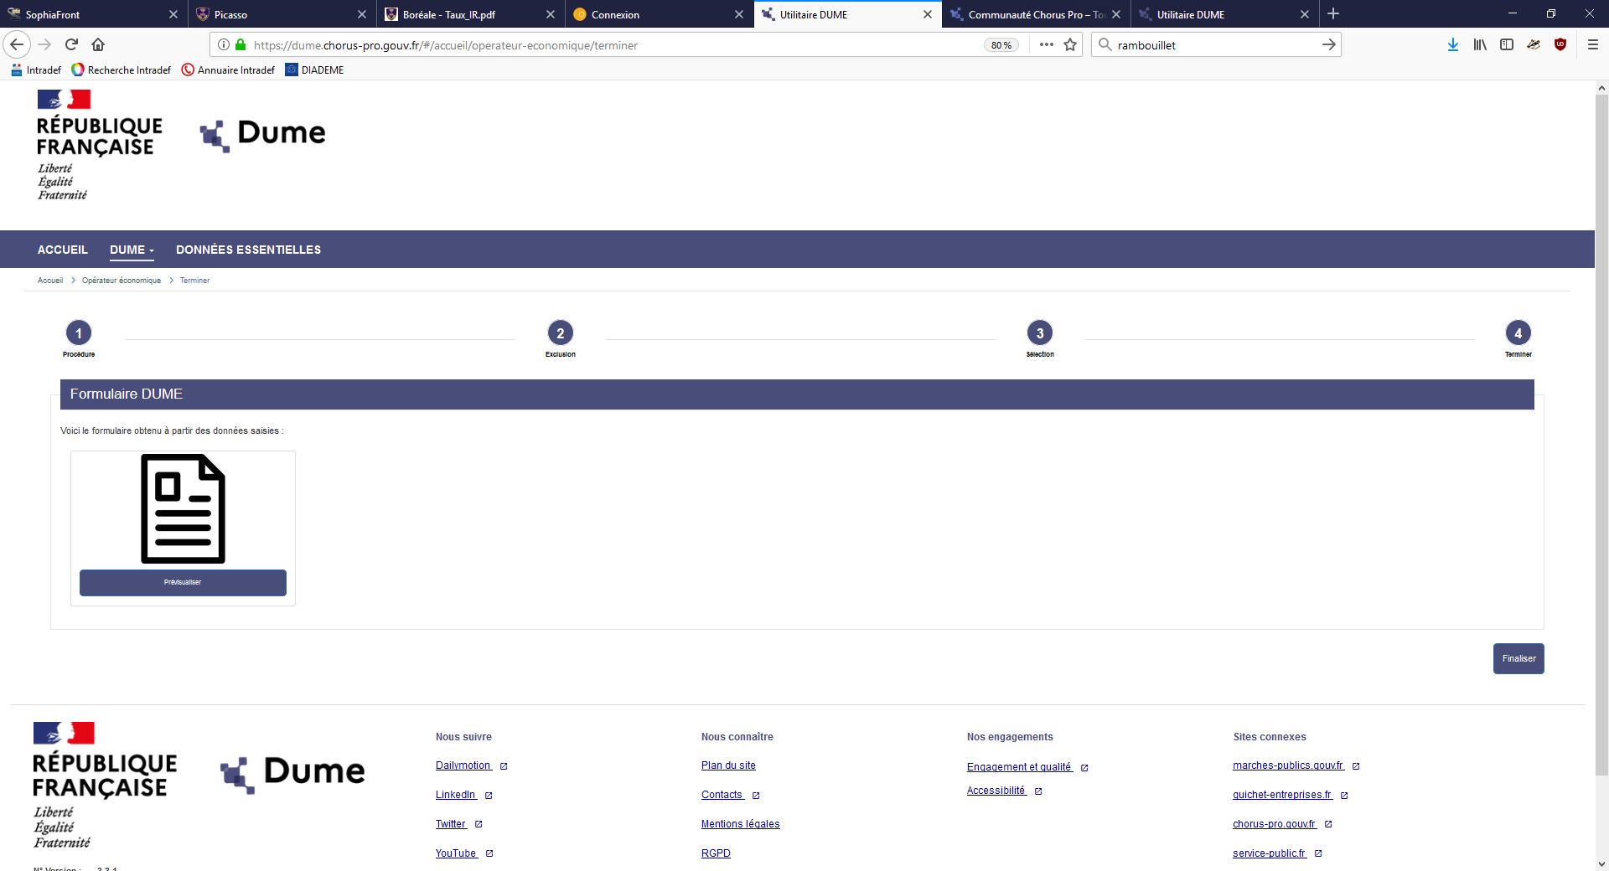

- Vérifiez bien les éléments déclarés, puis cliquez sur « Finaliser » votre DUME.

DÉposez votre DUME À l’appui de votre rÉponse À la consultation

Votre DUME est prêt à être déposé à l’appui de votre offre au format XML (son format officiel).

Vous n’avez pas besoin de l’imprimer ou de le scanner.

Joignez simplement le fichier XML à votre réponse technique sur la PLACE.

ANNEXE 2 : ModalitÉs de signature Électronique

Un zip signé ne vaut pas signature des documents qu'il contient. En cas de fichier zippé, chaque document pour lequel une signature est requise doit être signé séparément.

Une signature manuscrite scannée n'a pas de valeur juridique. Elle constitue une copie de la signature manuscrite et ne peut pas remplacer la signature électronique.

Signature électronique des documents

Chaque document à signer doit l'être individuellement.
Le candidat doit impérativement respecter les conditions relatives :

1. au certificat de signature du signataire ;
2. à l'outil de signature utilisé (logiciel, service en ligne, parapheur le cas échéant), devant produire des jetons de signature* conformes aux formats réglementaires dans l'un des trois formats acceptés.
* Le jeton d'horodatage peut être enveloppé dans le fichier d'origine ou bien apparaître sous la forme d'un fichier autonome (non enveloppé).

Exigences relatives aux certificats de signature du signataire

Le certificat de signature du signataire respecte au moins le niveau de sécurité préconisé.

1er cas :

Certificat émis par une Autorité de certification "reconnue" : le certificat de signature est émis par une Autorité de certification mentionnée dans l'une des listes de confiance suivantes :

-http://www.lsti-certification.fr ;
-https://ec.europa.eu/information_society/policu/esignature/trusted-list/tl.pdf

Dans ce cas, le candidat n'a aucun justificatif à fournir sur le certificat de signature utilisé pour signer sa réponse.

2ème cas :

Le certificat de signature électronique n'est pas référencé sur une liste de confiance.
La plate-forme de dématérialisation « PLACE » accepte tous certificats de signature électronique.

Le candidat s'assure que le certificat qu'il utilise est au moins conforme au niveau de sécurité préconisé sur le profil d'acheteur, et donne tous les éléments nécessaires à la vérification de cette conformité par l'acheteur.

Justificatifs de conformité à produire

Le signataire transmet les informations suivantes :

- La procédure permettant la vérification de la qualité et du niveau de sécurité du certificat de signature utilisé : preuve de la qualification de l'Autorité de certification, la politique de certification...
- Le candidat fournit notamment les outils techniques de vérification du certificat : chaîne de certification complète jusqu'à l'AC racine, adresse de téléchargement de la dernière mise à jour de la liste de révocation ;
- L'adresse du site internet du référencement du prestataire par le pays d'établissement ou, à défaut, les données publiques relatives au certificat du signataire, qui comportent, au moins, la liste de révocation et le certificat du prestataire de services de certification électronique émetteur.

Outil de signature utilisé pour signer les fichiers

Le candidat utilise l'outil de signature de son choix.

Cas 1 :
Le candidat utilise l'outil de signature de la plate-forme des achats de l'État. Dans ce cas, le candidat est dispensé de fournir tout mode d'emploi ou information.

Cas 2 :
Lorsque le candidat utilise un autre outil de signature que celui proposé sur PLACE, il doit respecter les deux obligations suivantes :
- Produire des formats de signature XAdES, CAdES ou PadES ;
- Permettre la vérification en transmettant en parallèle les éléments nécessaires pour procéder à la vérification de la validité de la signature et de l'intégrité du document, et ce, gratuitement.

Dans ce cas, le signataire indique la procédure permettant la vérification de la validité de la signature en fournissant notamment le lien sur lequel la signature peut être vérifiée, avec une notice d'explication de préférence en français.

La personne signataire doit avoir le pouvoir d'engager la société.

ANNEXE 3 : Fournisseurs non soumissionnaires

Dans le cadre de la démarche qualité menée à la PFC O et dans un souci de référencement de nos fournisseurs (sourcing), il est demandé de bien vouloir compléter le questionnaire suivant et de nous le retourner par courriel à l’adresse suivante : pfc-ouest-dap-bfs.charge-rel-entr.fct@intradef.gouv.fr
OBJET DE LA CONSULTATION :
DAF_2026_000459 relatif à à la fourniture d’équipements de laboratoire pour les établissements scolaires et professionnels du ministère des armées.

Après examen du dossier de consultation, ma société ne soumissionne pas en raison : (cocher une ou plusieurs cases)

d’un besoin ne correspondant pas à notre offre,
d’un calendrier ou carnet de commandes déjà rempli,
des critères de sélection des offres (à préciser) :
…………………………………………………………………………………………………………………………………………………………..…………………………………………………………………………………………………………………………………………………………………………..
des contraintes techniques demandées (à préciser) :
…………………………………………………………………………………………………………………………………………………………..…………………………………………………………………………………………………………………………………………………………………………..
des contraintes administratives (à préciser) :
…………………………………………………………………………………………………………………………………………………………..…………………………………………………………………………………………………………………………………………………………………………..
d’un manque de visibilité sur le volume et/ou la périodicité des prestations (minimum, maximum…) : ………………………………………………………………………………………………………………………………………..…………………………………………………………………………………………………………………………………………………………..…………………………………
du délai de réponse trop court pour répondre à l’offre :
de difficultés liées à des marchés antérieurs (délais de paiement, lieux d’exécution,…) (à préciser) :
…………………………………………………………………………………………………………………………………………………………..

Je souhaite / Je ne souhaite pas être consulté à l’avenir pour ce type de marché.

Nom, prénom, qualité :
Date et signature :

ANNEXE 4 : DQE

Un fichier DQE par lot – joint à part

